УДК.621.18:662.9

Применение конверсии для растопки котлов

Вальцев Н.В., Берг Б.В., Рыжков А.Ф.
Уральский федеральный университет, г. Екатеринбург

Эффективная конверсия низкореакционных топлив требует высоких температур и скоростей нагрева. Так, в работе [1] показано, что для достижения степени конверсии антрацита 90% за время пребывания 0,1 с необходима температура 2300 °С.

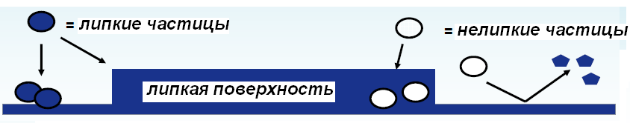

Рис. 5. Схема роста отложений по модели налипания [10].

Литература
- Равич М.Б. Эффективность использования топлива. – М.: «Наука», 1977.
- Пат. 2174649 (РФ). Растопочная пылеугольная горелка и способ ее работы / Берг Б.В., Микула В.А. Действует с 08.06.1999, зарегистрирован 10.10.2001. Бюл. № 28.

